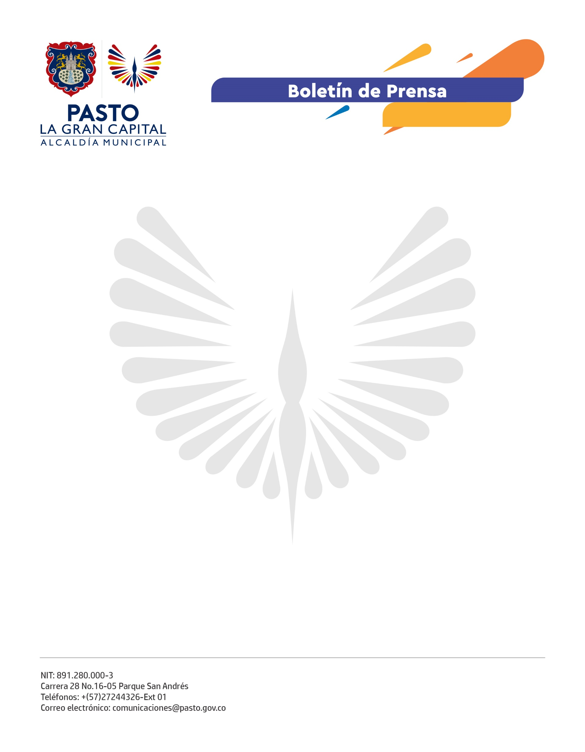
No. 319
21 de julio de 2021

ALCALDÍA MUNICIPAL POSTULÓ ANTE LA UNESCO A PASTO COMO CIUDAD CREATIVA

El Alcalde Germán Chamorro De La Rosa presentó ante la Comisión Colombiana de Cooperación de la Unesco, la postulación de Pasto para la Convocatoria 2021 a la Red de Ciudades Creativas del mundo, candidatura que fue aprobada después del proceso de deliberación que seleccionó a dos ciudades como participantes por Colombia.

“La postulación de Pasto como ‘Ciudad Creativa de la Artesanía y el Arte Popular’, busca hacer de la creatividad un motor de desarrollo económico y social, promover la diversidad de artesanías del territorio en el mercado nacional e internacional, reforzar la integración de la cultura y la creatividad en los planes de desarrollo gubernamentales y fortalecer la cadena de valor de las expresiones culturales”, explicó el Mandatario Local.

La Red de Ciudades Creativas se creó en el año 2004 con el objetivo de establecer la cooperación entre las ciudades que identifican la creatividad como un factor de desarrollo urbano sostenible; hasta el momento, 246 ciudades del mundo pertenecen a ella.

“A nivel artesanal, nuestra ciudad es una de las más importantes de Colombia porque tiene variedad de recursos que mostrar, parte de nuestra cultura la llevamos en las manos y con ellas plasmamos grandes obras. Para nosotros la postulación es gratificante porque nos permitirá reactivarnos y sacar adelante a nuestros familas”, señaló la artesana, Piedad Acosta.

El Director Ejecutivo de la Cámara de Comercio de Pasto, Damir Bravo, destacó el trabajo articulado con la Alcaldía Municipal porque el proyecto permitirá acceder a los recursos necesarios para salvaguardar la cultura, hacerla sostenible y llevarla a escenarios internacionales. “Es una gran oportunidad de crecimiento y desarrollo para los hombres y mujeres que hacen parte de la cultura su proyecto de vida, Pasto ciudad creativa es un legado que perdurará en el tiempo”.

El otro objetivo de la postulación es generar espacios de interacción con el sector artesanal en el ámbito mundial a través de la red, que contribuirán a la reactivación económica, enfatizó la secretaria de Cultura, Guisella Checa Coral.

